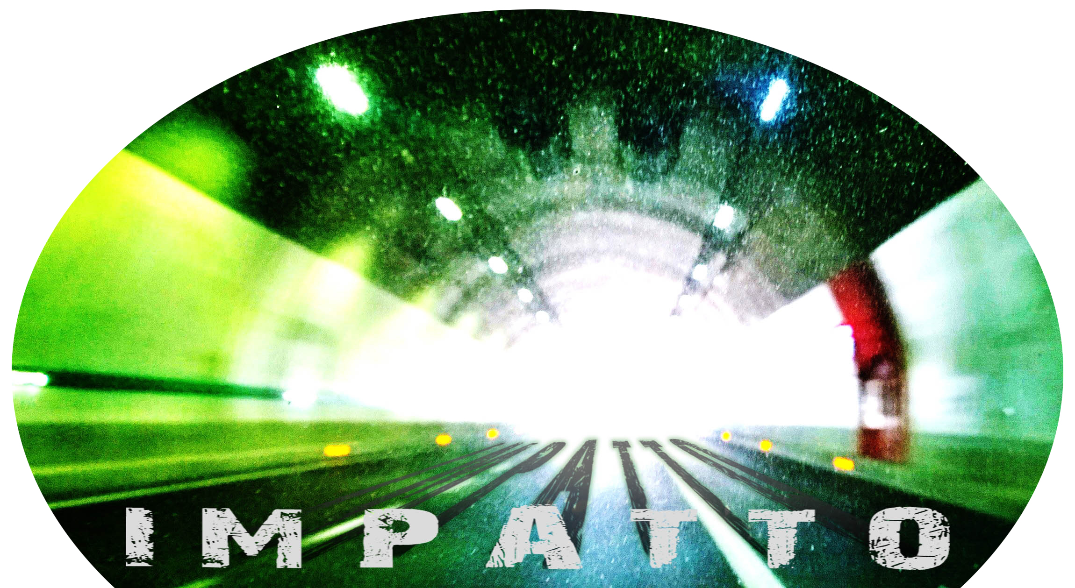

Comunicato stampa

REGARDS ARGENTIQUES
Fotografie di David Zhornski
a cura di Loredana De Pace

Galleria Impatto
Piazza Galeria, 15 - Roma
dal 21 al 23 novembre
Inaugurazione 21 novembre ore 18
INGRESSO LIBERO

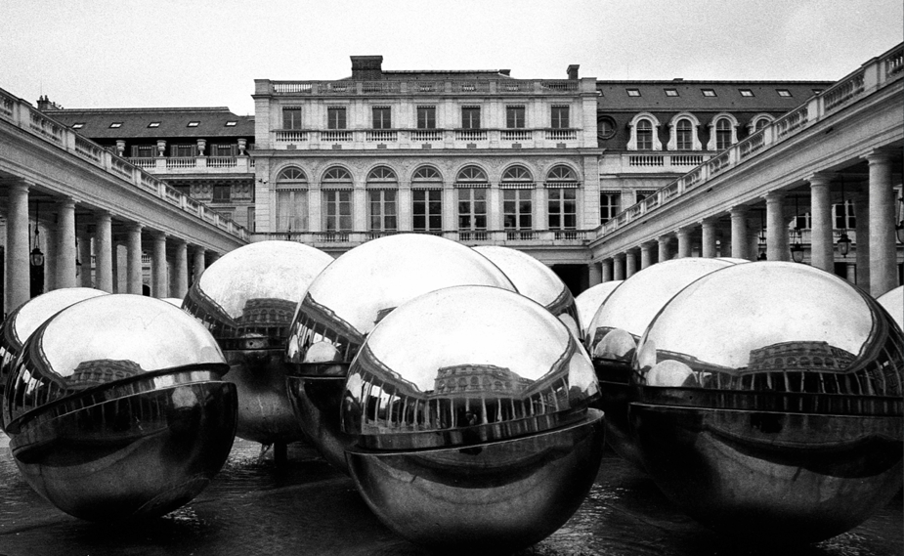1

La galleria Impatto di Roma presenta la mostra fotografica Regards Argentiques con fotografie di David Zhornski. Per la tappa italiana della sua esposizione, l’autore francese propone una serie di sue opere bianconero con una caratteristica che le accomuna: tutte sono state rigorosamente realizzate e stampate con procedimento analogico.
Seguendo la filosofia della galleria, infatti, queste immagini vogliono produrre nei visitatori un “impatto” forte, innescando una riflessione sul procedimento analogico, ancora oggi adoperato con passione da molti artisti e da tanti appassionati.
Commenta l’autore: “Questa mostra si chiama Regards Argentiques: Regards perché era mia intenzione presentare i temi che amo maggiormente fotografare – il paesaggio, le scene del quotidiano, le composizioni geometriche di interni ed esterni – e Argentiques perché si tratta di stampe realizzate a mano, sotto l’ingranditore in camera oscura. Sono tutti pezzi unici”.

Nella serata inaugurale, giorno 21 novembre, si svolgerà un incontro condotto dalla curatrice della mostra, la giornalista Loredana De Pace, con la partecipazione del fotografo David Zhornski.
Insieme racconteranno le tematiche che hanno accompagnato l’autore alla realizzazione di questa esposizione. Inoltre David Zhornski metterà a disposizione alcune sue fotografie autenticate che i visitatori potranno portare via con sé a titolo gratuito, fino a esaurimento delle stesse.

CONCEPT DELLA MOSTRA
Filo conduttore di questa esposizione è il procedimento analogico con cui le immagini sono state realizzate. Un agire controcorrente, considerato il flusso “liquido” della fotografia digitale. L’autore, invece, preferisce restare fra la materia argentica e con essa guarda, scatta e poi anche stampa.
Quella di Regards Argentiques è una collezione di immagini prodotte da David Zhornski nel corso di tre anni di lavoro con una serie di strumenti analogici (si veda scheda delle specifiche tecniche), e presentate presso la galleria Impatto di Roma per rendere omaggio alla bellezza della fotografia.
Nelle immagini, sia pure nate in momenti diversi e per ragioni differenti, la coerenza visiva non proviene solamente dalla tecnica adoperata e dal bianconero, ma la cifra stilistica del fotografo francese si evidenzia per ciascuna situazione in modo specifico: quando fotografa il paesaggio, la luce e i contorni si fanno sfumati, l’atmosfera è romantica, indefinita. Più netto invece il contrasto nelle fotografie di interni o in alcuni notturni nei quali il dialogo fra il buio e la luce si fa più fitto e geometrico. Non mancano scene in cui il valore compositivo prevale, anche con una nota di ironia velata e piacevole che fa permanere lo sguardo sulla carta baritata e su ciò che essa contiene.

SPECIFICHE TECNICHE
La mostra Regards Argentiques è costituita da immagini realizzate con le fotocamere analogiche
Leica M2 e Leica M6, Rolleiflex 3,5F Planar, Hasselblad 503 cw, con pellicole Kodak Tri-X e Ilford HP5, FP4 e DELTA 3200. Anche il processo di stampa è stato eseguito da David Zhornski. L’autore si è avvalso per tutte le immagini della carta Ilford Multigrade FB Warmtone semi-matt.

Scheda mostra
REGARDS ARGENTIQUES
Fotografie di David Zhornski
a cura di Loredana De Pace

Galleria Impatto
Piazza Galeria, 15 - Roma
dal 21 al 23 novembre
Inaugurazione 21 ottobre ore 18
INGRESSO LIBERO

Durante l’inaugurazione Loredana De Pace converserà con David Zhornski.
CALENDARIO APERTURA dal 21 al 23 novembre, dalle 18 alle 22.
INFO tel. 06 7000914
L’AUTORE
Il fotografo francese David Zhornski è sempre stato sensibile all’arte in tutte le sue forme. L’emozione che deriva dall'incontro con un’opera d’arte è per l’autore qualcosa di mistico. Nella sua vita la fotografia si è immediatamente presentata come unico vettore di questa emozione. È stato il padre di David Zhornski a trasmettergli la passione per l’arte e per la fotografia sin da quando era bambino, e Zhornski ha subito compreso che avrebbe coltivato questa sua passione per sempre.
Regards Argentiques è la sua ultima esposizione in ordine di tempo e, prima di Roma, l’autore ha esposto queste immagini anche nella città di Illange (Francia), presso la Chapelle Saint-Roch.
facebook.com/david.zhornski; flickr.com/photos/david_zhornski

LA GALLERIA
La galleria Impatto è uno spazio espositivo gratuito per artisti fotografi. È un luogo in cui artisti di grande talento hanno esposto e molti altri potranno presentare in futuro le loro opere.
Lo spazio è disponibile anche per essere adoperato come sala di posa. Gli artisti invitati a esporre non dovranno pagare una spesa di partecipazione o di noleggio delle sale perché nello spazio Impatto non si svolge commercio, nulla si vende e nulla si compra, in modo che la purezza dell’arte non sia inquinata dal denaro e sia pienamente libera come l’arte deve essere. Saranno ospitati in questa galleria quindi solo artisti – che siano fotografi, scultori e pittori – che si sentano in grado di provocare un grande “impatto” con le proprie opere. facebook.com/Impatto-575952642555176/

LA CURATRICE
Loredana De Pace è giornalista, curatrice indipendente, scrittrice. Scrive da 15 anni per la testata FOTO Cult. Cura il percorso autoriale di numerosi fotografi, mostre fotografiche personali e collettive; partecipa a giurie di premi nazionali e internazionali e a letture portfolio. Collabora con associazioni culturali nell’organizzazione di eventi e conferenze sulla fotografia, cura progetti editoriali. È docente di photo editing e progettazione fotografica. Ha ideato e cura, insieme alla regista Rossella Viti, Territori latenti, percorso per autori all’interno del progetto di residenza Verdecoprente.
È autrice del libro TUTTO PER UNA RAGIONE. Dieci riflessioni sulla fotografia (Emuse, 2017).
emusebooks.com/libri/tutto-per-una-ragione-loredana-de-pace/
facebook.com/loredana.depace?ref=bookmarks

